**暨南大学本科实验报告专用纸**

课程名称 计算机网络实验 成绩评定

实验项目名称 综合组网与配置 指导教师 潘冰

实验项目编号 12 实验项目类型 设计型 实验地点 计网实验室

学生姓名 赖志正 学号 2019051109

学院 智能科学与工程 系 计算机 专业 信息安全

实验时间 2021年 12 月 20 日 上 午～ 12 月 20 日 下 午

1. **实验目的**

通过该实验的设计与配置模拟，考核学生对已学知识的掌握程度，加深对网络协议和原理的理解；培养学生利用网络技术结合实际需要分析问题、解决问题的能力；培养学生的组网技能和实际动手能力；培养学生的协调工作能力；提高学生撰写实验报告的能力。

1. **实验原理和内容**

下图是模拟某学校网络拓扑结构，在该学校网络接入层采用S2126交换机，接入层交换机划分了办公网VLAN2和学生网VLAN4，VLAN2和VLAN4通过汇聚层S3550与路由器A相连，另外S3550上有一个VLAN3存放一台网管机。路由器A和B通过路由协议获取路由信息后，办公网可以访问B路由器后面的FTP服务器。为了防止学生网内的主机访问重要的FTP服务器，A路由器采用了访问控制列表的技术作为控制手段。需要在三层交换机上建立路由表。

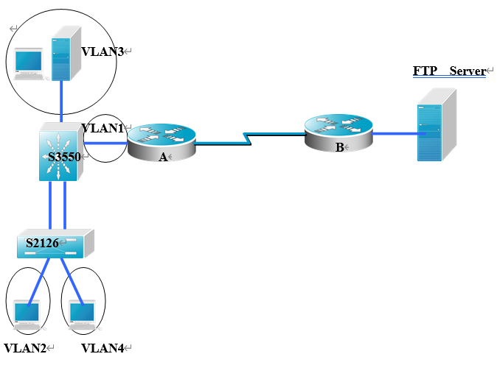

1. **实验环境**

本次实验是我在思科模拟器上独自完成的，实验拓扑图如下：

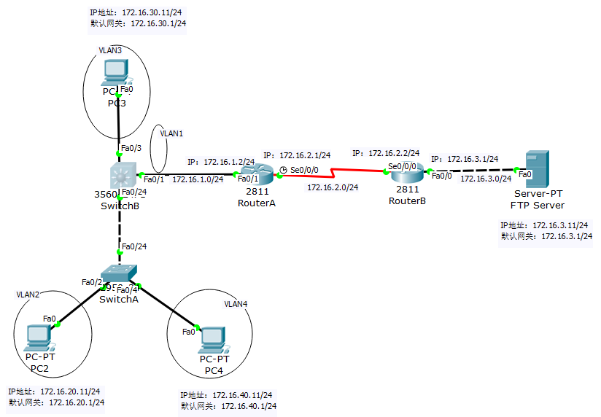

1. **实验过程**

**1. 配置PC机和FTP服务器的IP地址**

（1）办公网的主机IP配置：

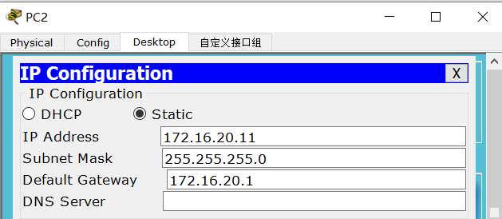

（2）学生网的主机IP配置：

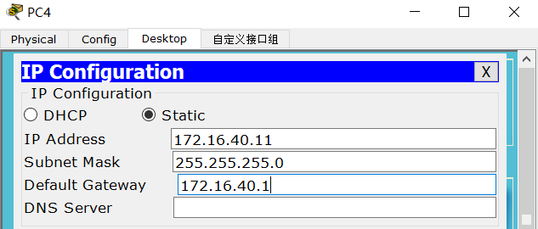

（3）网管机IP配置：

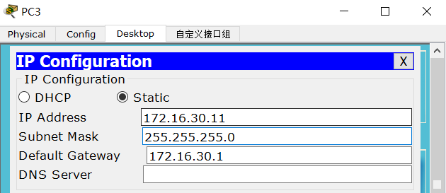

（4）FTP服务器IP配置：

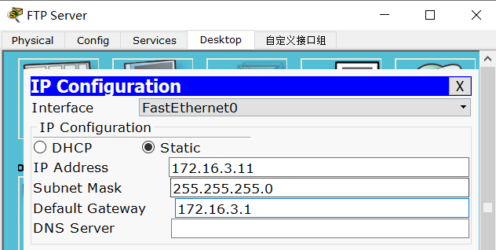

**2.在交换机SwitchA上划分VLAN**

（1）在交换机SwitchA上建立2个VLAN，分别为VLAN 2 和VLAN 4

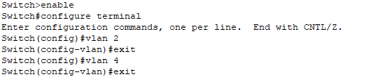

（2）将PC2所在的端口放入VLAN 2，同理将PC4所在的端口放入VLAN 4

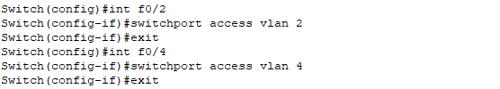

（3）将交换机的f0/24端口定义为trunk模式

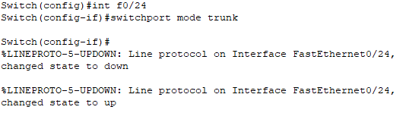

（4）查看VLAN配置和Trunk配置

VLAN配置：

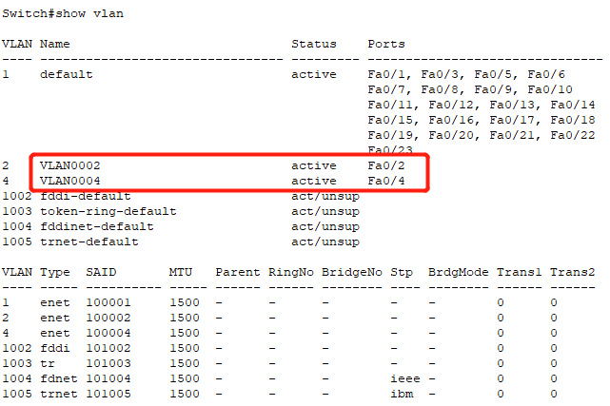

Trunk配置：

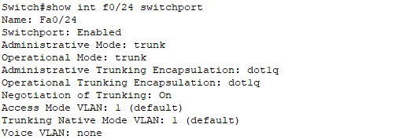

**3. 在交换机SwitchB上划分VLAN并配置VLAN的虚拟接口**

（1）创建VLAN 3，并将PC3连接的端口放入VLAN 3

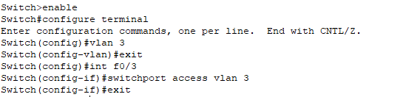

（2）给交换机配置虚拟接口

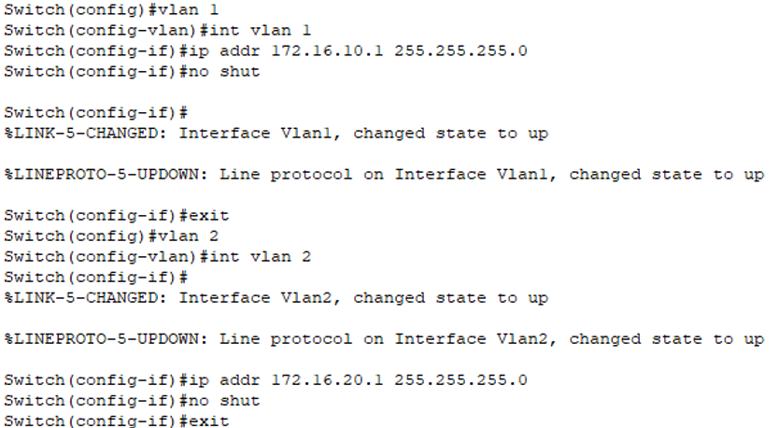

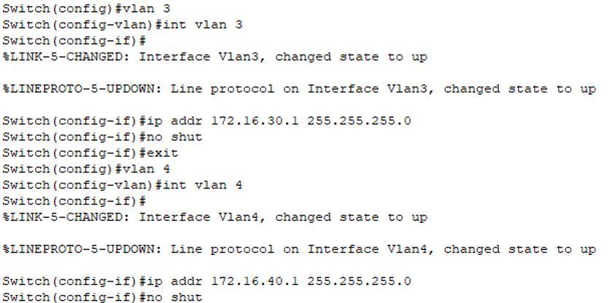

（3）把交换机SwitchB和交换机SwitchA连接的端口设置为Trunk模式





（4）显示VLAN配置和Trunk配置

显示VLAN配置：

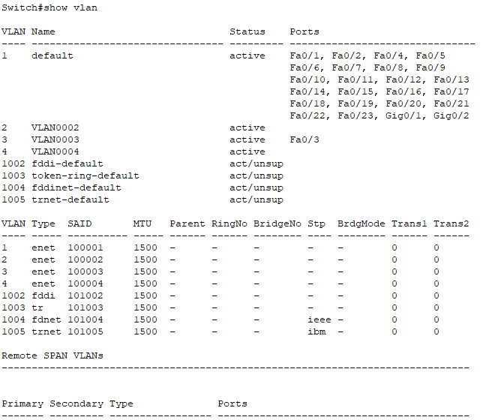

显示Trunk配置：

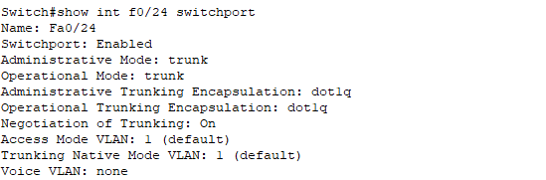

查看所有VLAN具体配置：

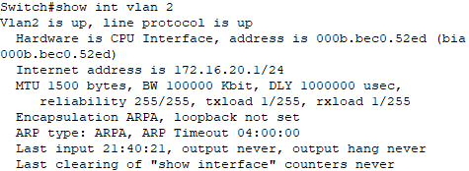

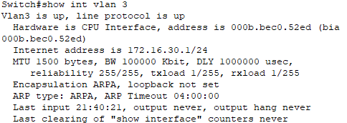

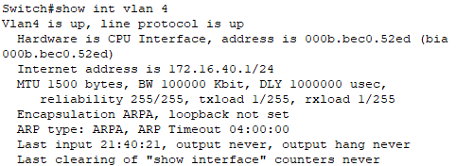

**4. 在路由器RouterA上配置路由器接口和串行口**

（1）配置接口f0/1：

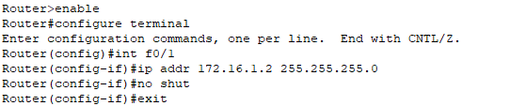

（2）配置串行口：

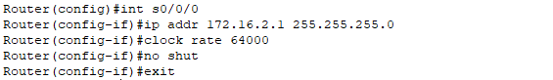

（3）查看路由器RouterA的各个接口的配置信息：

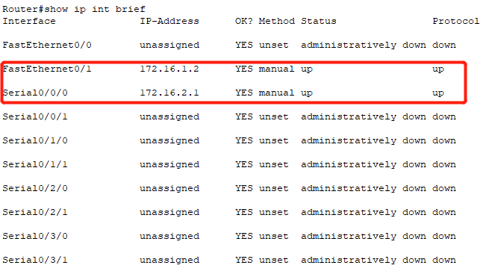

（4）查看串行口：

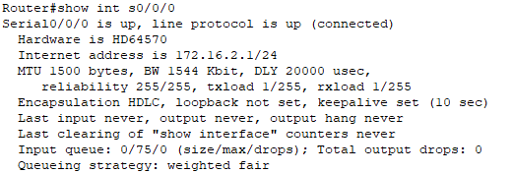

**5. 在路由器RouterB上配置路由器接口和串行口**

（1）配置接口f0/0：

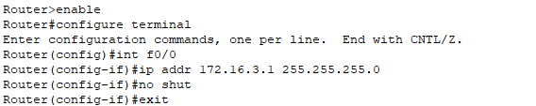

（2）配置串行口：

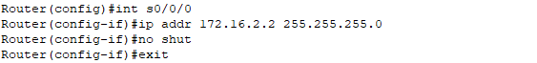

（3）查看路由器RouterB的各个接口的配置信息：

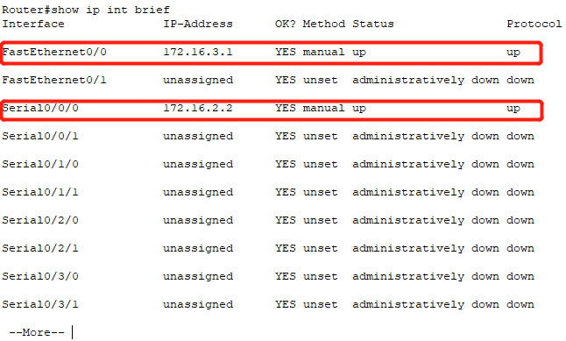

（4）查看串行口：

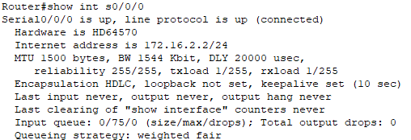

**6. 在交换机SwitchB上配置动态路由**

（1）将交换机的f0/1接口设置成路由接口，并配置IP地址

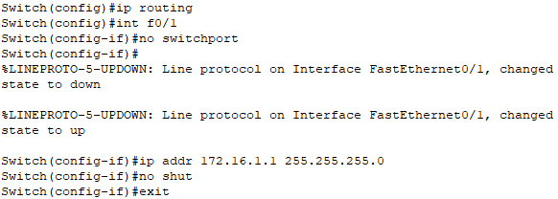

（2）配置RIP动态路由协议

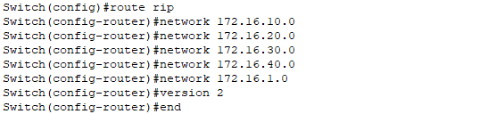

**7. 路由器RouterA上配置动态路由**

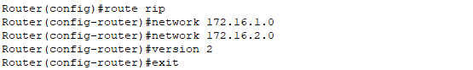

**8. 路由器RouterB上配置动态路由**

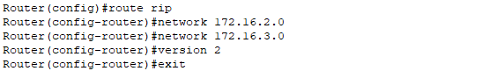

**9. 查看交换机SwitchB，路由器RouterA，路由器RouterB的路由表**

（1）交换机SwitchB的路由表：

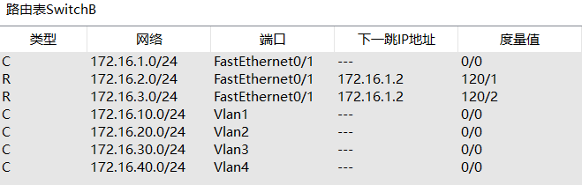

（2）路由器RouterA的路由表：

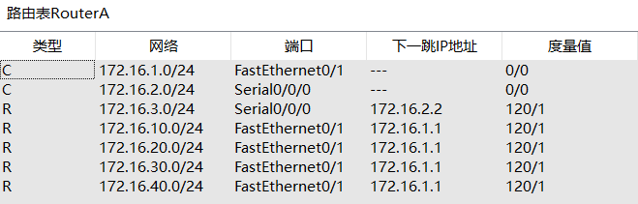

（3）路由器RouterB的路由表：

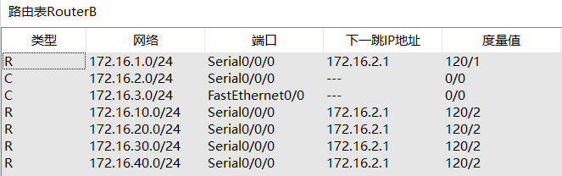

可以看到三个路由表的配置都是正确的！！！

**10. 检查PC2，PC3，PC4和FTP服务器之间的连通性**

（1）检查PC2

PC2ping向PC3

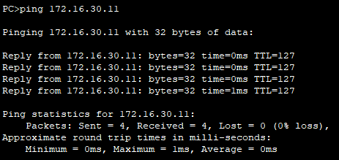

PC2ping向PC4

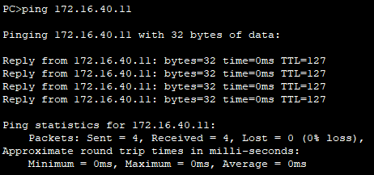

PC2ping向FTP服务器

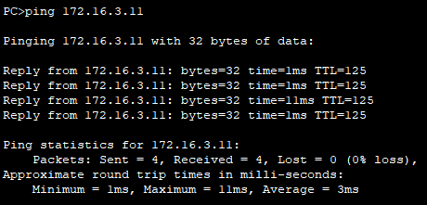

（2）检查PC3

PC3ping向PC2

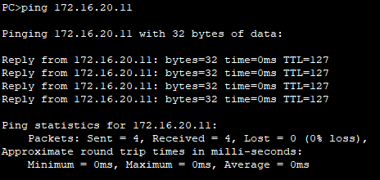

PC3ping向PC4

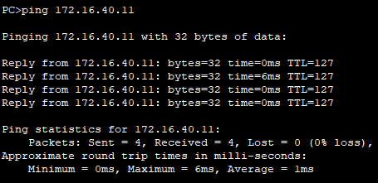

PC3ping向FTP服务器

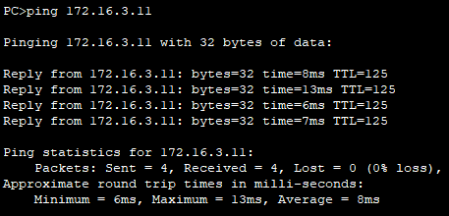

（3）检查PC4

PC4ping向PC2

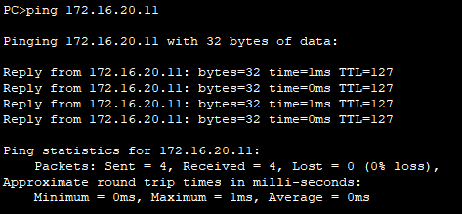

PC4ping向PC3

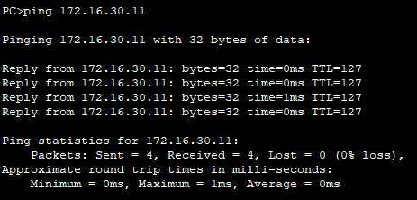

PC4ping向FTP服务器

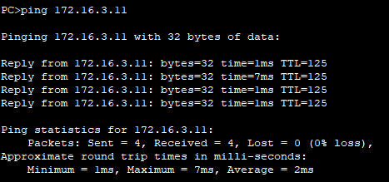

（4）检查FTP服务器

FTP服务器ping向PC2

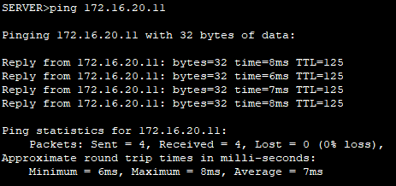

FTP服务器ping向PC3

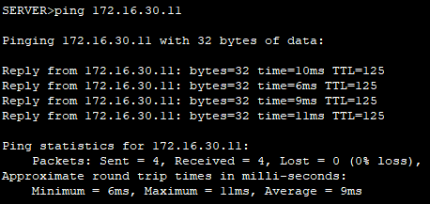

FTP服务器ping向PC4

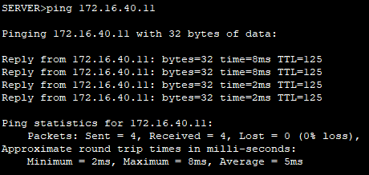

**11.在路由器RouterA上设置访问控制列表**

定义并引用标准ACL

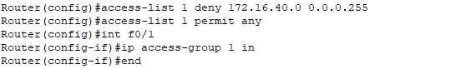

设置ACL限制172.16.40.0/24 网段，允许其他网段。在RouterA路由器的f0/1接口的进入方向引用了访问控制列表1，目的是过滤来自 172.16.40.0/24网段的数据包，允许其他所有网段的数据包通过。

**12.测试学生主机PC4能否访问FTP服务器**

PC4ping向FTP服务器

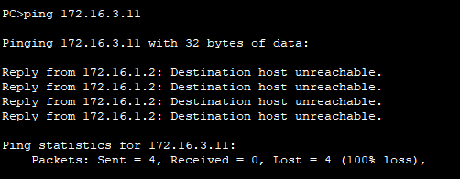

可以看到PC4ping不通FTP服务器。因为当PC4访问FTP服务器时，数据包会经过路由器RouterA，而路由器RouterA设置了ACL，限制了172.16.40.0/24 网段，所以PC4发送的数据包会被过滤掉。实验结果正确！

**13.测试办公主机PC2能否访问FTP服务器**

PC2ping向FTP服务器

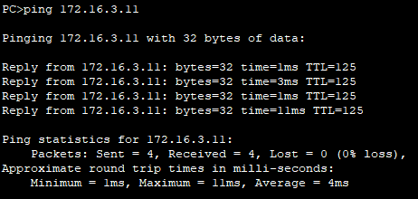

PC2仍然能够ping通FTP服务器，因为ACL并没有过滤其他网段的数据包。实验结果正确！

1. **思考题**

1、如果需要在在VLAN3的主机上运行WireShark监听其他主机，如何实现？

答：利用端口镜像功能，在三层交换机上将其他端口的数据流量转发到VLAN3主机所指定端口来实现对其他主机的监听。

2、S2126和S3550之间的双线是用来做端口聚合的，可以起到交换机之间的连接冗余和增加带宽作用，如何实现？

答：可以通过如下命令来实现：

SwitchA(config)#interface aggregateport 1 ！创建聚合端口AG1

SwitchA(config)#switchport mode trunk ！配置AG模式为trunk模式

SwitchA(config)#interface range fastethernet 0/1-2 ！进入端口0/1、0/2

SwitchA(config-if-range)#port-group 1 ！配置端口0/1、0/2属于AG1

3、学生网内的主机不能访问FTP服务器，能否ping通呢？为什么？如何设置wireshark显示过滤器才能监听访问是否成功？

答：学生网内的主机ping不通FTP服务器。因为当学生网内的主机访问FTP服务器时，数据包会经过路由器RouterA，而路由器RouterA设置了ACL，限制了172.16.40.0/24 网段，所以学生网内的主机发送的数据包会被过滤掉。

1. **实验总结**

这次实验是一个非常综合的大实验，他需要用到很多之前实验接触过的知识，比如划分VLAN，配置交换机和路由器，RIP路由协议的配置等，并且实验报告没有给出具体的实验步骤，所以做实验之前我需要结合之前做过的实验对实验步骤进行整理，遇到不会的问题和同学进行讨论，最后完成实验。

实验的过程中，主要遇到下面这几个问题：（1）由于之前大部分实验都是在实验室完成，没怎么接触过思科模拟器，而这次实验由于设备和课堂时间的限制，需要课后自己用模拟器完成，所以一开始用模拟器时会比较不熟练，比如对两台路由器的串行端口s/0/0/进行连线时，一直连线不成功，后来通过百度知道需要打开路由器，找到“physical”界面，找到选项“wic-2t”，然后拉“wic-2t”到图中四个空缺部分进行填充，另外一台路由器进行同样的操作，最后退出到主界面就可以顺利进行连线了。（2）当我准备将三层交换机SwitchB的f0/24端口配置为Trunk模式时输入命令Switch(config-if)#swicthport mode trunk会报出这样的错误：“Command rejected: An interface whose trunk encapsulation is "Auto" can not be configured to "trunk" mode.”查阅资料发现，要先封装协议再设置trunk端口。所以要先输入命令Switch(config-if)#switchport trunk encapsulation dot1q封装协议，再设置Trunk端口。（3）当对三层交换机和路由器配置RIP动态路由后，我查看了他们各自的路由表，发现三层交换机的路由表是正确的，包含了所有网络的信息；但是路由器A和路由器B的路由表却没有包含所有网络的信息，缺少了和三层交换机直接相连的网络的信息，也就是三层交换机动态学习到了其他路由表信息，但是两个路由器都没有学习到交换机的路由表信息，经过检查发现，原来我在给三层交换机配置动态路由时，少输入了“version 2”命令，重新输入该命令之后，发现其他两个路由的路由表已经包含了全部网络的信息，问题解决。

通过这次实验，我新学习了访问控制列表ACL，懂得了如何创建它，并学会通过对路由器或三层交换机配置 IP 访问控制列表，实现对服务器或网络的访问控制，由于这是第一次做ACL实验，所以在配置过程中还是不太熟悉，之后还需提升。除此之外，我还巩固了之前学到的知识，比如如何正确配置路由器和交换机，如何通过输入命令来实现基于交换机端口的VLAN划分，还有如何正确配置RIP动态路由等等，实验过程中有时会因为粗心大意导致输错了命令，影响了实验环境的配置，这个不足之后还需克服。最重要的是，通过这次实验，我对数据报在网络中如何进行转发有了进一步的认识，这将有助于我对计算机网络做进一步的了解。